第1２回熊取ふれあい農業祭
雑煮のレシピ

【材料 ５人分】
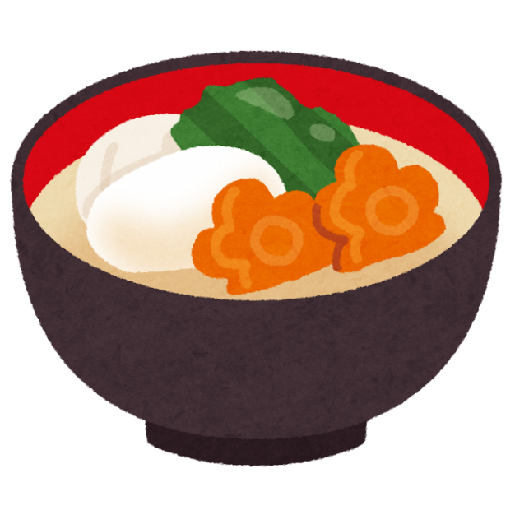
里芋 1２５g
大根 1２５g
人参 ２５g
菊菜 1/４束
舞茸 20g
餅 ５個
出汁 １ℓ
白みそ 適量（好みで調整してください）

【作り方】
1.里芋の皮をむき、2等分に切り、水からボイルしておきます。
2.大根は短冊切り、人参はいちょう切りにして、水からボイルして
おきます。
3.菊菜は根を落とし、水で洗い汚れを落として、沸騰したお湯に
ひとつまみ塩を入れてボイルし、水に落とします。その後2セン
チ幅に切ります。
4.舞茸をほぐし、水からボイルします。
5.出汁を引き※、1.2.4.を入れて20分程炊き白みそを入れ沸騰する前に火を止めます。
器に盛り付け、餅を入れ、菊菜を上にのせます。

※出汁の引き方
水 1リットル
昆布 ２0g
鰹節 ３0g
水の中に昆布を入れ、火にかけて沸騰直前に昆布を引き上げます。
火を止めたら鰹節を加えて、2〜3分おき、キッチンペーパーを
敷いたザルでこします。

